**作 者 推 荐**

**艾米·亚伯拉罕森和汉娜·耶德维克**

**（Emmy Abrahamson and Hanna Jedvik）**

**作者简介：**

**埃米·亚伯拉罕森（Emmy Abrahamson）**是瑞典当今最杰出的励志、喜剧作家之一。她为成人、儿童和青少年写书，也为电影和电视写撰写剧本。她的第一本成人读物《如何爱上一个住在丛林里的男人》（*How To Fall In Love With A Man Who Lives in A Bush*）根据她自己的故事改编而成，仅瑞典本国销量就超过15万册，该书还在21个国家和地区翻译出版，取得了巨大的成功。

**汉娜·耶德维克（Hanna Jedvik）**曾出版过多部青少年获奖图书，并在媒体行业工作多年。汉娜经常担任主持人、自由记者和编辑。

埃米·亚伯拉罕森和汉娜·耶德维克是在2020年通过Facebook结识的，当时埃米发布了一条消息，寻找一位“有趣、爱喝酒、爱八卦的女作家”一起写作。在众多回复者中，汉娜因自己的邮件目标明确，满含热情而被埃米选中。

此后，两人共同创造起她们的人物角色——两位必须一起工作、却又彼此两极对立的女广播记者，于是，“广播英雄”系列（The Radio Heroes series）就此诞生。由于疫情的原因，埃米和汉娜在写完系列的前两本书后才在现实中见面，这是她们拥有了不少能一边喝很一边闲聊的共同话题。

埃米和汉娜做客访谈节目：

埃米和汉娜一起参加了瑞典最大的早间电视节目Nyhetsmorgon，并在没有见过面的情况下，谈论了她们截然不同的写书方式。

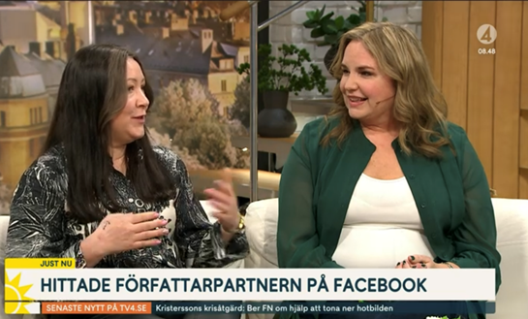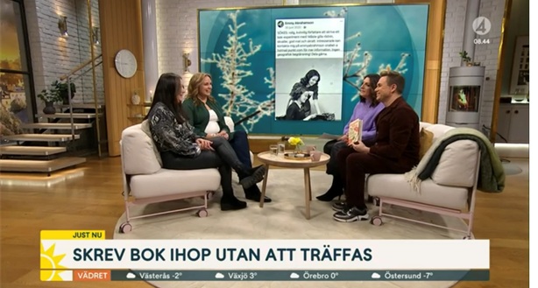

瑞典报纸Ystads Allehanda对她们的报导：

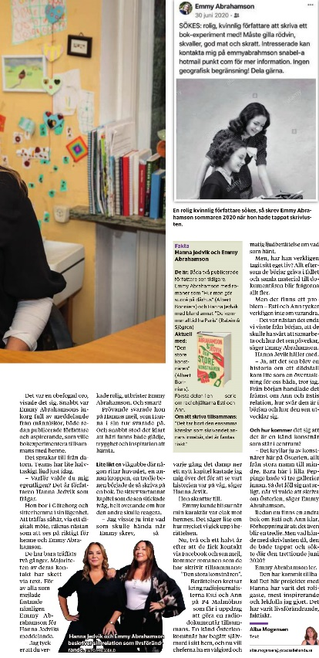

**中文书名：《伟大的艺术家》**

**英文书名：THE GREAT ARTIST**

**作 者：Emmy Abrahamson and Hanna Jedvik**

**出 版 社：Albert Bonniers**

**代理公司：Grand Agency/ANA/Conor**

**页 数：320页**

**出版时间：2023年2月**

**代理地区：中国大陆、台湾地区**

**审读资料：电子稿**

**类 型：惊悚悬疑**

* **本书是“广播英雄”系列（The Radio Heroes series）的第一部，该系列的第二部和第三部将于2024年和2025年出版。**

**内容简介：**

本书是“广播英雄”系列的第一本书，讲述了两位行业精英不得不违背自己的意愿，共同完成一项任务的故事。

记者安·艾克（Ann Ek）和埃斯蒂·普日贝谢夫斯基（Esti Przybyszewski）接到一个任务，制作一个关于画家尼基·福尔克（Niki Falc）的播客，他在瑞典南部的自家住宅里自杀身亡。安与埃斯蒂如果能和平共处，那她们将成为一个真正的梦幻组合。可惜无组织无纪律的安和按部就班的埃斯蒂无法容忍彼此，制作这期播客节目无疑不会太顺利，更别提尼基·福尔克的家人似乎从不实话实说。

不过尽管她们之间存在很大分歧，但这一次她们得出了相同的结论：尼基·福尔克的死有些不对劲……

《伟大的艺术家》是一部温暖、幽默、快节奏的悬疑小说，书中这两位并不像搭档的双人组合让故事更加引人入胜。

2020年，埃米·亚伯拉罕森和汉娜·耶德维克通过Facebook相识，当时埃米发布了一条动态，寻找一位“有趣、爱喝酒、爱八卦的女作家”。众多回复者中，汉娜的那一条“清晰而热情”的消息脱颖而出。

埃米和汉娜一起创造了他们的角色：两位女性广播记者安·艾克和埃斯蒂·普日贝谢夫斯基，两人的性格处于两种极端，彼此对立，但又必须一起工作于是《广播英雄》系列诞生了。由于疫情管控，埃米和汉娜写完该系列的两本书后才得以面对面地把酒言欢——是的，他们一边豪饮，一边构思下一部小说。

**媒体评价：**

“埃米·亚伯拉罕森和汉娜·耶德维克都是经验丰富的作家，她们共同创作了一部有趣的小说，使人们不由自主想要阅读更多。《伟大的艺术家》有趣、讽刺、通俗易懂……这本书巧妙地从埃斯蒂和安的角度出发，展示了她们如何与彼此的差异作斗争，同时也展现了许许多多亲切且古怪的受访者。 ”

----瑞典媒体BTJ

“……故事的背景、任务和结尾部分戏剧性的转折被巧妙地结合在一起。我已经开始期待这对任性的超级英雄二人组下一次的冒险了……”

----瑞典媒体Göteborgs-Posten

“即便是阅读《伟大的艺术家》的初稿，我也觉得埃米·亚伯拉罕森和汉娜·耶德维克的写作无论在语气、情节还是人物塑造上都切中要害。这是一部安乐椅解密小说，主人公是两位令人印象深刻、难以忘怀的广播记者，如果你也对好笑、有趣，不那么血腥的悬疑小说感兴趣，决不可错过这本书，安和埃斯蒂还有她们略带疯狂的冒险会让你永生难忘！”

----海伦娜·容斯特伦（Helena Ljungström），瑞典Albert Bonniers出版社编辑

**中文书名：《如何爱上一个住在灌木丛里的男人》**

**英文书名：HOW TO FALL IN LOVE WITH A MAN WHO LIVES IN A BUSH**

**作 者：Emmy Abrahamson**

**出 版 社：Albert Bonniers Förlag**

**代理公司：Grand Agency/ANA/Connie**

**出版时间：2016年3月**

**页 数：218页**

**代理地区：中国大陆、台湾**

**审读资料：电子材料（英文翻译全稿）**

**类 型：浪漫爱情**

**版权已授：加拿大、捷克、爱沙尼亚、芬兰、法国、德国、希腊、意大利、立陶宛、荷兰、波兰、俄罗斯、塞尔维亚、西班牙、瑞典、英国、美国**

* **《如何爱上一个住在灌木丛里的男人》在瑞典卖出了15万册，被翻译成15种语言，在17个国家出版**
* **诺德电影公司（Nordisk Film）正在进行国际制作，电影将于2021年开始拍摄**

**内容简介：**

当埃米·亚伯拉罕森遇到她的丈夫时，他实际上是住在灌木丛里。他光着脚，脏兮兮的，但他也是她见过的最风趣、最快乐、最迷人的人。《如何爱上一个住在丛林里的男人》是他们故事的虚构版。今年9月24日，他们庆祝了相遇的14周年纪念。是的，灌木丛还在那里。

爱情的味道闻起来不太好。或者它只是需要洗个澡……

维也纳：以莫扎特、华尔兹和糕点而闻名；朱莉娅则没那么出名，她来自瑞典，白天教失业的奥地利人英语，晚上和她的猫一起看网飞剧，或者和一位友敌一起逛夜店。作为一个有抱负的小说家，茱莉亚对未来的畅销书充满了想法：一个作家在隆冬和他的家人搬到一个废弃的旅馆里，然后一切陷入疯狂！一个平凡的家庭女教师爱上一个忧郁的男人，男人发疯的妻子被他锁在阁楼上！好吧，只是开个玩笑，但这并不意味着茱莉亚就无法写出原创的故事。

接着，原创灵感直接找到了茱莉亚，事实上，这个“灵感”就和她坐在一条长凳上。本（Ben）非常英俊（可惜他的好皮囊藏在胡须下），喜欢冒险（比如从小桥上一跃而下）。他简直性感逼人，还计划在他的“帅气能杀人”之前搬到柏林。哦对了，本的家就在公园里的灌木丛。

于是，一段比茱莉亚所能想象到的任何小说都更为离奇的生活开始了：她与一个能懂她奇怪幽默感的男人发生了一段旋风般的关系，动摇了她一直懒得去改变的美好生活。两人互相挑战着对方的极限：本的生活习惯使她爆发；茱莉亚要求本找个正常的家安定下来。随着时间的推移，茱莉亚不断地告诉自己，这只是她生命中的一个章节，并非是她人生的全部。如果由她写下结局，她就不会因这段感情而受伤。

但如果结局不是她写的呢？

**《感觉良好》系列（Feelgood series）书目一览：**  
2016 –《如何爱上一个住在灌木丛里的男人》 HOW TO FALL IN LOVE WITH A MAN WHO LIVES IN A BUSH（小说，218页）  
2018 – 《如何从搞笑学院毕业》HOW TO GRADUATE FROM THE LAUGHING ACADEMY （小说， 214页）  
2018 – 《工作面试》THE JOB INTERVIEW（有声书，40 分钟）

2018 – 《护花使者》THE MALE ESCORT （有声书，52 分钟）

2020 –《如何被抛弃》 HOW TO GET THROWN OVERBOARD （小说，221 8页）

埃米·亚伯拉罕森于2011年出版了她的第一部小说《我爸爸很善良，我妈妈是个外国人》（Min pappa ar snall och Min mamma ar utlanning）。她还写了另外三本关于青少年的书，并在2012年凭借《只好向上》（*The Only Way is Up*）获得瑞典8月份文学奖提名。她的成人处女作《如何爱上一个住在灌木丛里的男人》于2016年出版，此后她又写了两部《感觉良好》系列的小说。她还为电影和电视撰稿，写书的灵感也从未停止。

**媒体评价：**

“我巨爱这本书。它很睿智，写的美妙，太搞笑了！”

---- Malin Persson Giolito, Amelia

“这是我读过的最美丽、最悲伤、最有趣的爱情故事之一。”

---- Skånska Dagbladet

“关于读完《如何爱上一个住在灌木丛里的男人》的最大后遗症之一是——你会笑到停不下来。埃米·亚伯拉罕森通过短小诙谐的语句创造出了能让你着迷的角色，而且她赋予角色的台词和场景让你忍不住哈哈大笑。”

---- Smalandsposten

“……一部令人震惊的搞笑浪漫喜剧。”

----《纽约时报》

“这个自我发现的感人故事充满了欢笑的时刻。茱莉亚是一个很容易让人产生共鸣的角色，尽管她会做一些随机街头调查和捐献血浆之类的怪事，尽管她的自我成长有时很慢，但这不会阻止你喜欢她。喜欢轻松愉快阅读的读者也会喜欢这本书，而亚伯拉罕森故事的寓意——透过表面去看真正的人——被谦逊而微妙地呈现出来，让读者们会心一笑。”

----《书目杂志》

“亚伯拉罕森塑造了一个聪明、风趣、非常可爱的女主人公茱莉亚——一个你想要成为朋友的人。虽然《如何爱上一个住在灌木丛里的男人》是一个简单的‘从此幸福快乐’的爱情故事，但亚伯拉罕森高超的讲故事技巧让它值得一读。”

---- Winnipeg Free Press

“非常迷人，非常有趣。这是一部完全让人振奋的小说。很爱很爱。”

——苏茜·斯坦纳（Susie Steiner），《失踪、推定和未知人士》的作者

**感谢您的阅读！**

**请将反馈信息发至：版权负责人**

**Email**：[**Rights@nurnberg.com.cn**](mailto:Rights@nurnberg.com.cn)

安德鲁·纳伯格联合国际有限公司北京代表处

北京市海淀区中关村大街甲59号中国人民大学文化大厦1705室, 邮编：100872

电话：010-82504106, 传真：010-82504200

公司网址：[http://www.nurnberg.com.cn](http://www.nurnberg.com.cn/)

书目下载：<http://www.nurnberg.com.cn/booklist_zh/list.aspx>

书讯浏览：<http://www.nurnberg.com.cn/book/book.aspx>

视频推荐：<http://www.nurnberg.com.cn/video/video.aspx>

豆瓣小站：<http://site.douban.com/110577/>

新浪微博：[安德鲁纳伯格公司的微博_微博 (weibo.com)](https://weibo.com/1877653117/profile?topnav=1&wvr=6)

微信订阅号：ANABJ2002